Министерство науки и высшего образования Российской Федерации

федеральное государственное бюджетное образовательное учреждение

высшего образования
«Санкт-Петербургский государственный университет
промышленных технологий и дизайна»

Институт – Информационных технологий и автоматизации
Направление 09.03.03 – Прикладная информатика в дизайне
Кафедра – Цифровых и аддитивных технологий

РАЗРАБОТКА ПРОЕКТА
ВЕБ-САЙТ ДЛЯ КОМПАНИИ «BLUEPRINT EVENTS»

ОТЧЕТ О ПРОВЕРКЕ НА ВАЛИДНОСТЬ СОЗДАННОГО КОДА

Исполнитель – студент учебной группы Латышева Ольга Дмитиевна
(группа)
3-МД-4
(фамилия, имя, отчество)

Ссылка на используемый ресурс / URL: https://validator.w3.org/nu/#file

Санкт-Петербург
2025
СОДЕРЖАНИЕ

1.1 Валидация «index.html» 3
1.1.1 Предупреждения 3
1.2 Валидация «portfolio.html» 3
1.1.2 Предупреждения 3
1.1.3 Ошибки 4
1.3 Валидация «services.html» 4
1.3.1 Ошибки 4
1.4 Валидация «contacts.html» 5
1.1.4 Предупреждения 5
1.4.2 Ошибки 5
1.5 Валидация «portfolioBootstrap.html» 5
1.5.1 Предупреждения 5
1.5.2 Ошибки 6
2 ВАЛИДАЦИЯ CSS ДОКУМЕНТАЦИИ 7
2.1 Валидация «style.css» 7
2.2 Валидация «style2.css» 7
2.3 Валидация «bstyle.css» 7

Валидация «index.html»

Предупреждения

На рисунке 1 представленно предупреждение выявленное при прохождении проверки файла index.html.

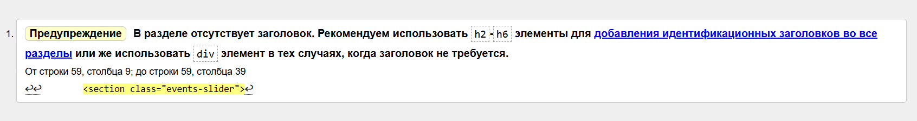

Рисунок 1- предупреждение

Строка 59, столбец 9 – В разделе отсутствует заголовок. Рекомендуем использовать h2-h6 элементы для добавления идентификационных заголовков во все разделы или же использовать div элемент в тех случаях, когда заголовок не требуется.
<section class="events-slider">
Предупреждение было убрано за счет добавления строчки кода
<div class="slider-label">Выпускной</div>

1.2 Валидация «portfolio.html»

Предупреждения
На рисунке 2 представленно предупреждение выявленное при прохождении проверки файла portfolio.html.

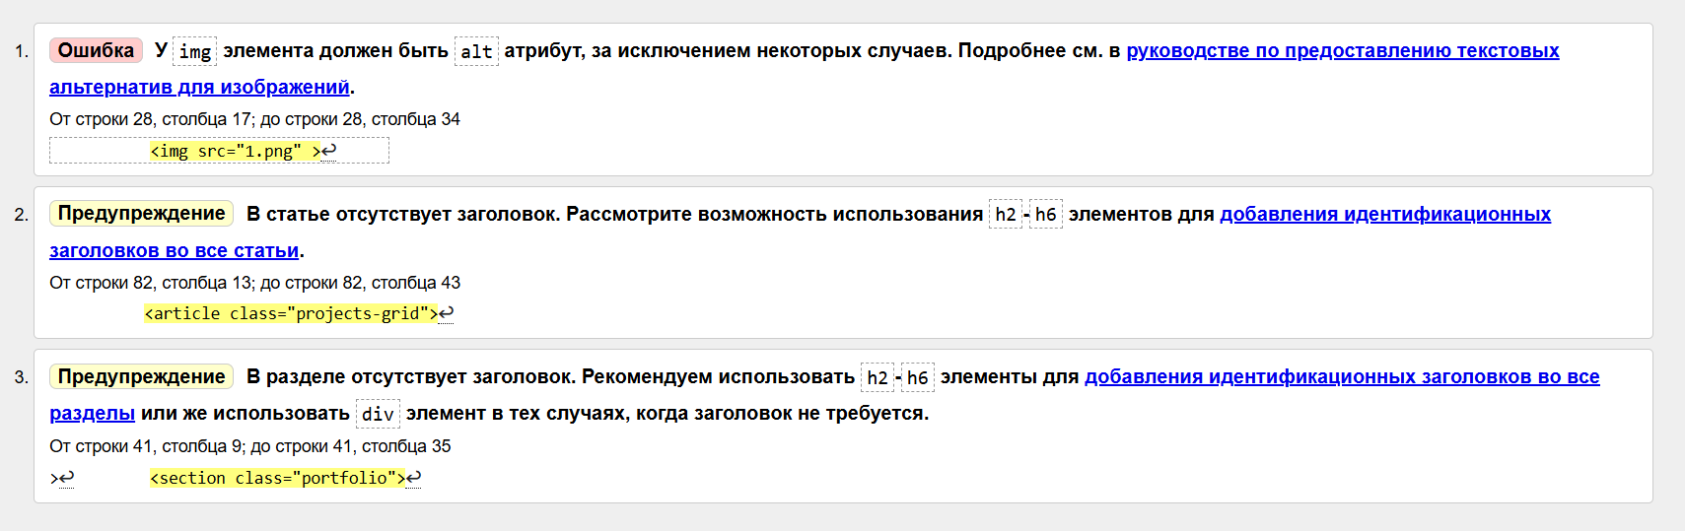

Рисунок 2- предупреждение и ошибки

Строка 82, столбец 9 – В статье отсутствует заголовок. Рассмотрите возможность использования h2-h6 элементов для добавления идентификационных заголовков во все статьи.
<article class="projects-grid">

Строка 41, столбец 13 – В разделе отсутствует заголовок. Рекомендуем использовать h2-h6 элементы для добавления идентификационных заголовков во все разделы или же использовать div элемент в тех случаях, когда заголовок не требуется.
<section class="portfolio">

Ошибки

На рисунке 2 представленны ошибки выявленные при прохождении проверки файла portfolio.html.

Строка 28, столбец 17 – У img элемента должен быть alt атрибут, за исключением некоторых случаев. Подробнее см. в руководстве по предоставлению текстовых альтернатив для изображений.
<img src="1.png" >

Валидация «services.html»

1.3.1 Ошибки

На рисунке 3 представленны ошибки выявленные при прохождении проверки файла services.html.

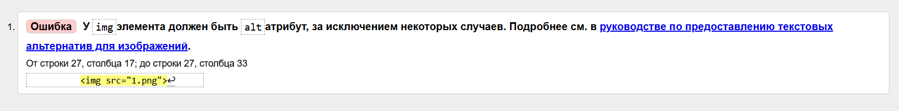

Рисунок 3 - ошибки

Строка 27, столбец 17 – У img элемента должен быть alt атрибут, за исключением некоторых случаев. Подробнее см. в руководстве по предоставлению текстовых альтернатив для изображений.
<img src="1.png">

Валидация «contacts.html»

Предупреждения
На рисунке 4 представленно предупреждение выявленное при прохождении проверки файла portfolio.html.

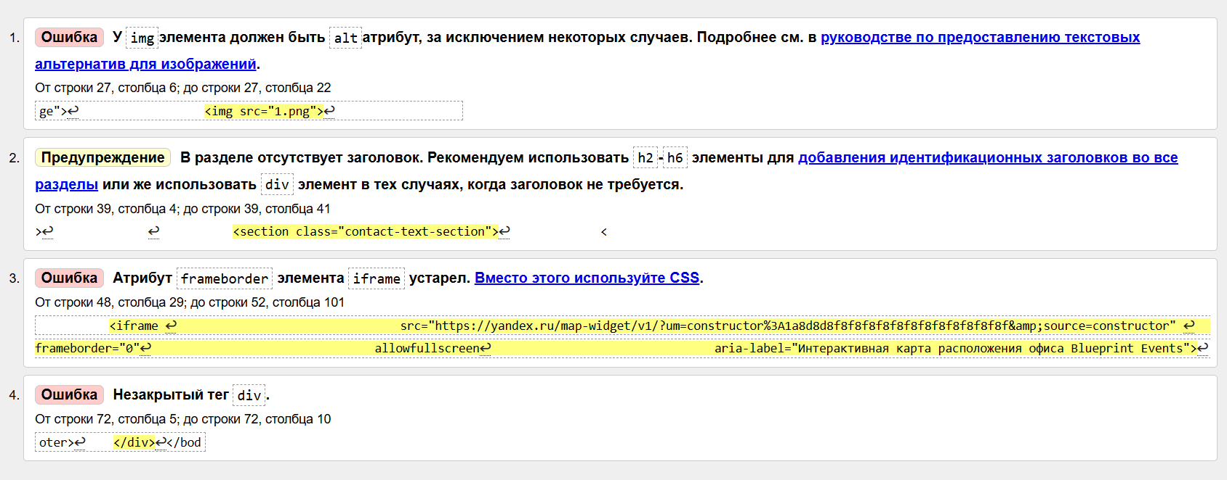

Рисунок 4 - предупреждение и ошибки

1.4.2 Ошибки

Валидация «portfolioBootstrap.html»

Предупреждения

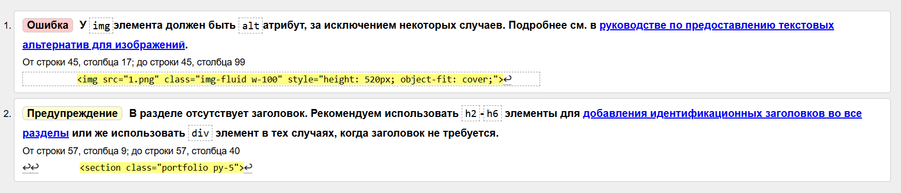

Рисунок 5 - предупреждение и ошибки

Ошибки

ВАЛИДАЦИЯ CSS ДОКУМЕНТАЦИИ

2.1 Валидация «style.css»

Проведя проверку файла, программа вывела предупреждений и ошибок, что показано на рисунке 6.
Рисунок 6 – итог проверки на валидность файла style.css

2.2 Валидация «style2.css»

Проведя проверку файла, программа вывела предупреждений и ошибок, что показано на рисунке 6.

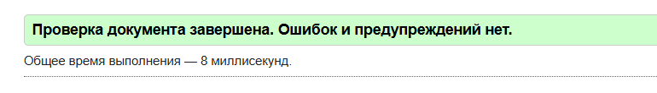
Рисунок 7 - итог проверки на валидность файла style2.css

Валидация «bstyle.css»

Проведя проверку файла, программа вывела предупреждений и ошибок, что показано на рисунке 6.

.
Рисунок 8 - итог проверки на валидность файла bstyle.css

